一、选择题
1. 新冠肺炎疫情警示人们要养成良好的生活习惯，提高公共卫生安全意识。下列相关叙述错误的是（ ）
A. 戴口罩可以减少病原微生物通过飞沫在人与人之间的传播
B. 病毒能够在餐具上增殖，用食盐溶液浸泡餐具可以阻止病毒增殖
C. 高温可破坏病原体蛋白质的空间结构，煮沸处理餐具可杀死病原体
D. 生活中接触的物体表面可能存在病原微生物，勤洗手可降低感染风险
【答案】B
【解析】
【分析】
新冠肺炎是由新型冠状病毒引起的疾病，该病毒不能离开活细胞独立生活。
【详解】A、戴口罩可以减少飞沫引起的病毒传播，可以在一定程度上预防新冠病毒，A正确；
B、病毒只能依赖于活细胞才能存活，不能在餐桌上增殖，B错误；
C、煮沸可以破坏病原体蛋白质的空间结构，进而杀死病原体，C正确；
D、手可能接触到病毒，勤洗手可以洗去手上的病原体，降低感染风险，D正确。
故选B。
【点睛】
2. 噬藻体是一种能感染蓝藻的病毒。它能在蓝藻细胞中复制增殖，产生许多子代噬藻体。下列关于该病毒的叙述，正确的是（ ）
A. 噬藻体的核酸中只有4种核苷酸
B. 噬藻体和蓝藻共有的细胞器是核糖体
C. 组成噬藻体和蓝藻的化合物的种类相同
D. 噬藻体和蓝藻的细胞膜组成基本相同
【答案】A
【解析】
【分析】
【详解】A、病毒只含有一种核酸，含有4种核苷酸，A正确；
B、病毒没有细胞结构，只含有核酸和蛋白质，没有核糖体，B错误；
C、病毒没有磷脂、糖类等成分，只有蛋白质和核酸，C错误；
D、病毒没有细胞结构，不具有细胞膜，D错误；
故选A。
3. 下列关于高倍物镜的叙述，正确的是 ( )
A. 因为藓类叶片大，在高倍镜下容易找到，所以可以直接使用高倍物镜观察
B. 在低倍镜下找到叶片细胞，即可换上高倍物镜
C. 换上高倍物镜后，必须先用粗准焦螺旋调焦，再用细准焦螺旋调至物像最清晰
D. 为了使高倍镜下的视野亮一些，可使用最大的光圈或凹面反光镜
【答案】D
【解析】
【分析】
本题考查显微镜的使用，考查对高倍显微镜使用步骤的理解。明确物镜镜头长短与放大倍数的关系、高倍镜下细胞数目与大小的特点是解答本题的关键。
【详解】藓类叶片较薄，由单层细胞构成，可以放在显微镜下直接观察，但必须先使用低倍镜找到观察目标，然后再换高倍物镜，否则难以找到观察目标，A项错误；在低倍镜下找到叶片细胞，需把叶片细胞移到视野中央，然后再换上高倍物镜，B项错误；换上高倍物镜后，只能用细准焦螺旋进行调节，C项错误；凹面反光镜具有集光的作用，使高倍镜下的视野亮一些，可使用更大的光圈或凹面反光镜，D项正确。
【点睛】显微镜使用的4点提醒：
(1)调节粗准焦螺旋使镜筒下降时，双眼要从侧面注视物镜与玻片标本之间的距离，到快接近时(距离约为0.5 cm)停止下降。
(2)换用高倍物镜后，不能再转动粗准焦螺旋，只能用细准焦螺旋来调节。
(3)换用高倍物镜后，若视野太暗，应先调节遮光器(换大光圈)或反光镜(用凹面反光镜)使视野明亮，再调节细准焦螺旋。
(4)观察颜色深的材料，视野应适当调亮，反之则应适当调暗。
4. 图是由3个圆所构成的类别关系图，其中Ⅰ为大圆，Ⅱ和Ⅲ分别为大圆之内的小圆。符合这种类别关系的是 （ ）
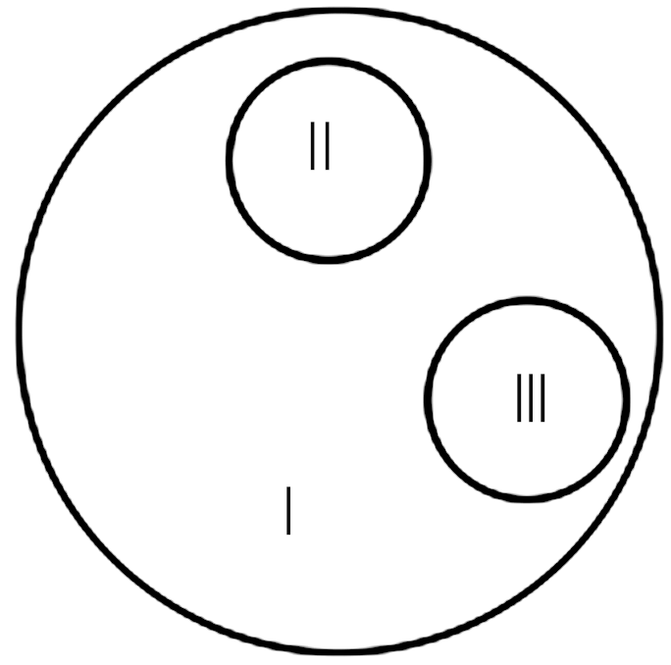
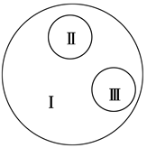
A. Ⅰ 脱氧核糖核酸、Ⅱ核糖核酸、Ⅲ核酸
B. Ⅰ多糖、Ⅱ淀粉、Ⅲ乳糖
C. Ⅰ固醇、Ⅱ磷脂、Ⅲ维生素D
D. Ⅰ蓝藻、Ⅱ蓝球藻、Ⅲ发菜
【答案】D
【解析】
【分析】
据图分析，图形的含义是Ⅰ除了包括Ⅱ和Ⅲ（Ⅱ和Ⅲ分别属于Ⅰ的一部分）外还有其它，且Ⅱ和Ⅲ没有交集，为并列关系。
【详解】A、核酸包括脱氧核糖核酸（DNA）和核糖核酸（RNA） ，所以Ⅲ核酸包含Ⅰ脱氧核糖核酸、Ⅱ核糖核酸，没有其它，A错误；
B、多糖包括淀粉、糖原、纤维素等，而Ⅲ乳糖不是多糖，B错误；
C、脂质包括磷脂、脂肪和固醇，固醇包括：胆固醇、性激素、维生素D，Ⅰ固醇、Ⅱ磷脂两者并列，固醇不能包括磷脂，C错误；
D、颤藻、念珠藻、蓝球藻、发菜都属于蓝藻，所以Ⅰ蓝藻、包含Ⅱ蓝球藻，包含Ⅲ发菜，还有其他，D正确。
故选D。
5. 下列显微镜操作的方法中，正确的一组是（ ）
①对光时，阳光照在反光镜上，视野越亮越好②在进行低倍物镜与高倍物镜的转换时，扳动物镜转动较省力③使用完毕之后，要拭去载物台上的水和脏物④装箱之前，显微镜不用复位⑤取、放显微镜时，要左手托镜座，右手握镜臂，并且要轻拿轻放
A. ①②③ B. ①②④ C. ③⑤ D. ②③④
【答案】C
【解析】
【分析】
使用低倍镜显微镜观察装片的步骤是：转动转换器，使低倍物镜对准通光孔→转动遮光器选择较大光圈对准通光孔→转动反光镜，直到整个视野雪白明亮为止→转动粗准焦螺旋使镜筒上升到一定高度，将装片放在载物台上，标本正对通光孔→从侧面注视物镜，双手缓慢转动粗准焦螺旋使镜筒下降，直到物镜距玻片2～3毫米→双手徐徐转动粗准焦螺旋，使镜筒上升，直至视野中出现物像。
【详解】①显微镜使用时，不能让阳光直射到反光镜上，否则阳光过强，妨碍观察细胞结构，另外伤害眼睛，同时视野亮暗根据观察的物品确定，颜色较浅的透光性强的要暗视野观察，并不是视野越亮越好，①错误；
②在进行低倍物镜与高倍物镜的转换时，必须用手转动转换器，不能扳动物镜，②错误；
③使用完毕之后，要用干布拭去载物台上的水和赃物，③正确；
④装箱之前，应把物镜转到正前方，呈八字形，然后下降镜筒，复位后才能装箱，④错误；
⑤取、放显微镜时，要左手托镜座、右手握镜臂，并且要轻拿轻放，⑤正确。
故选C。
6. 现有102个氨基酸，其中氨基有109个，羧基有106个，则由这些氨基酸合成的含有5条肽链的蛋白质中共有肽键、游离的氨基和羧基数目分别是（ ）
A. 107、9、12 B. 97、12、9 C. 98、9、12 D. 97、11、14
【答案】B
【解析】
【分析】
1、组成蛋白质的氨基酸至少含有一个氨基和一个羧基，且都有一个氨基和一个羧基连接在同一个碳原子上；氨基酸脱水缩合反应过程中，形成的肽键数=脱去的水分子数=氨基酸数-肽链数。
2、氨基酸脱水缩合反应形成肽链时，一条肽链至少含有一个游离的氨基和一个游离的羧基；蛋白质中的游离的氨基、羧基数分别是肽链数+R基中的氨基、羧基数。
【详解】该蛋白质是由102个氨基酸形成的5条肽链组成的，因此肽键数=102-5=97个；组成蛋白质的氨基酸至少含有一个氨基和一个羧基，102个氨基酸中，氨基总数为109个，羧基总数为106个，说明有7个氨基酸的R基中含有氨基，4个氨基酸中的R基上含有羧基，因此该蛋白质的游离氨基数是5+7=12个，羧基数是5+4=9个。即B正确，ACD错误。
故选B。
7. 下列健康人的4种液体样本中，能与双缩脲试剂发生紫色反应的是
①尿液； ②胃液； ③汗液； ④唾液。
A. ①③ B. ①④ C. ②③ D. ②④
【答案】D
【解析】
【分析】
【详解】①健康的人的尿液中没有蛋白质，所以用双缩脲试剂检测不能出现紫色反应；
②胃液中含有胃蛋白酶，属于蛋白质，所以用双缩脲试剂检测能出现紫色反应；
③汗液中主要是水分和无机盐以及少量尿素，不含蛋白质，所以用双缩脲试剂检测不能出现紫色反应；
④唾液中含有唾液淀粉酶，属于蛋白质，所以用双缩脲试剂检测能出现紫色反应．
故选D。
8. 下图为唾液淀粉酶从合成到排出细胞外的全过程，有关叙述不正确的是（ ）
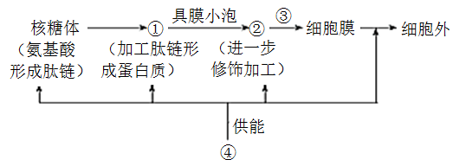
A. 唾液淀粉酶是由附着在内质网上的核糖体合成的
B. 图中①、②、③分别表示内质网、高尔基体和囊泡
C. ④代表的结构是线粒体
D. 图中表示的过程在原核细胞中也能进行
【答案】D
【解析】
【分析】
【详解】A、唾液淀粉酶是分泌蛋白，是由附着在内质网上的核糖体合成，A项正确；
B、唾液淀粉酶在核糖体合成后进入内质网加工后形的成囊泡从内质网脱落，囊泡与高尔基体融合，进行蛋白质的再加工，所以图中①、②、③分别表示内质网、高尔基体和囊泡，B项正确；
C、分泌蛋白合成和分泌的过程需要线粒体供给能量，④代表的结构是线粒体，C项正确；
D、原核细胞不具有内质网、高尔基体等膜结构细胞器，D项错误。
故选D
【点睛】
9. 某单细胞生物，体内不具有叶绿体但有叶绿素，它最可能是（ ）
A. 真核生物 B. 异养生物 C. 无核膜的生物 D. 有线粒体的生物
【答案】C
【解析】
【分析】
颤藻、蓝球藻、念珠藻和发菜都属于蓝藻，它们是引起水体富营养化的主要生物，蓝藻细胞内含有藻蓝素和叶绿素，是能进行光合作用的自养生物，细胞中的绝大多数种类是营腐生或寄生生活的异养生物，在蓝藻和细菌的细胞中，没有成型的细胞核。
【详解】A、因不具有叶绿体，故判断该单细胞生物不可能是真核生物，A错误；
B、根据结构与功能相适应的原理，题中显示该单细胞生物含有叶绿素，故可知该生物为自养生物，B错误；
C、根据A项分析可知，该单细胞生物为原核生物，故为无核膜的生物，C正确；
D、由于判断该单细胞生物为原核生物，故不可能有线粒体，D错误。
故选C。
10. 下列组合中，依次属于种群、群落、生态系统的一组是
①一块稻田中所有三化螟幼虫、蛹和成虫 ②崇明岛东滩的全部生物
③东方绿舟的全部生物及无机环境 ④九段沙湿地的全部动物及绿色植物
A. ①②③ B. ②③④ C. ③④① D. ①②④
【答案】A
【解析】
【分析】
种群：在一定的自然区域内，同种生物的所有个体是一个种群；
群落：在一定的自然区域内，所有的种群组成一个群落；
生态系统：在一定的自然区域内，生物群落与无机环境相互形成的统一整体。
【详解】①、一块稻田中所有三化螟幼虫、蛹和成虫，是同种生物的全部个体属于种群；
②、全部生物是所有生物的集合体，属于群落；
③、东方绿舟的全部生物及无机环境构成了一个生态系统；
④、全部动物及绿色植物既不是种群（不是同一个物种）又不是群落（没有包括全部生物）。
故选A。
11. 下图表示的是某动物细胞内三种生物膜结构在某过程前、后的面积变化，那么该过程产生的物质很可能是下列哪一项（ ）
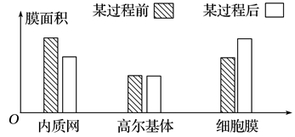
A. 肠脂肪酶、生长激素、性激素
B. 抗体、血浆蛋白、固醇
C. 生长激素、抗体、唾液淀粉酶
D. 抗体、胃蛋白酶、血红蛋白
【答案】C
【解析】
【分析】
1、由图可知，内质网在该过程前后膜面积减少，高尔基体基本不变，细胞膜膜面积增加，通过这些生物膜结构在该过程前与后的面积变化推测可知，该过程产生的物质是分泌蛋白。
2、有些蛋白质是在细胞内合成后，分泌到细胞外起作用的，这类蛋白质叫作分泌蛋白，如消化酶、抗体和一部分激素等；性激素和固醇是脂质，血红蛋白属于细胞内的蛋白质。
【详解】A、肠脂肪酶和生长激素均属于分泌蛋白，而性激素是脂质、不属于分泌蛋白，A错误；
B、抗体和血浆蛋白均属于分泌蛋白，而固醇是脂质，不属于分泌蛋白，B错误；
C、由分析可知，生长激素、抗体、唾液淀粉酶，都属于分泌蛋白，C正确；
D、抗体和胃蛋白酶均属于分泌蛋白，而血红蛋白属于细胞内的蛋白质，不属于分泌蛋白，D错误。
故选C。
【点睛】
12. 在一台光学显微镜中，目镜和物镜均为最短的一组是（ ）
A. 目镜（15×）和物镜（40×） B. 目镜（15×）和物镜（10×）
C. 目镜（5×）和物镜（10×） D. 目镜（5×）和物镜（40×）
【答案】B
【解析】
【分析】
试题分析：显微镜的放大倍数是将长或者是宽放大，显微镜放大倍数=目镜放大倍数×物镜放大倍数，其中目镜放大倍数越大，其长度越短；而物镜放大倍数越大，其长度越长。
【详解】由于目镜放大倍数越大，其长度越短；而物镜放大倍数越大，其长度越长，因此要选择目镜和物镜均为最短的一组，就要求目镜放大倍数最大（15×），而物镜放大倍数最小（10×），B正确。
故选B。
13. 下列叙述与细胞学说不符的是 （ ）
A. 细胞是一个有机体，一切动植物都由细胞发育而来，并由细胞和细胞产物所构成
B. 细胞是一个相对独立的单位，既有它自己的生命，又对其他细胞共同组成的整体的生命起作用
C. 所有生物体都是由细胞构成的
D. 新细胞可以从老细胞中产生
【答案】C
【解析】
【分析】
细胞学说的内容有：
1、细胞是一个有机体，一切动植物都由细胞发育而来，并由细胞和细胞产物所组成；
2、细胞是一个相对独立的单位，既有它自己的生命，又对与其他细胞共同组成的整体的生命起作用；
3、新细胞可以从老细胞中产生；
考生要能够根据学说的内容判断。
【详解】A、细胞是一个有机体，一切动植物都由细胞发育而来，并由细胞和细胞产物所构成，该内容属于细胞学说的主要内容，A错误；
B、细胞是一个相对独立的单位，既有它自己的生命，又对其他细胞共同组成的整体的生命起作用，其为细胞学说的内容，B错误；
C、病毒没有细胞结构，不符合细胞学说的内容，C正确；
D、新细胞可以从老细胞中产生，其属于细胞学说的内容之一，D错误。
故选C。
【点睛】本题考查细胞学说相关知识，意在考察考生对知识点的识记理解掌握程度。
14. 人体发育的起点是（ ）
A. 胎儿 B. 生殖细胞 C. 婴儿 D. 受精卵
【答案】D
【解析】
【分析】
此题考查的是人体生长发育的起点。人体的生长发育是从一个受精卵开始的。受精卵经过细胞分裂、分化，形成组织、器官、系统，进而形成胎儿。据此解答。
【详解】人体的产生要经历由雌雄生殖细胞结合，卵细胞和精子都不能进行细胞分裂、分化、发育等生命活动。只有精子与卵细胞结合形成受精卵时，才标志着新生命的起点。受精卵经过细胞分裂、分化，形成组织、器官、系统，进而形成胎儿。所以人体发育的起点是受精卵，即D正确，ABC错误。
故选D。
15. 下列细胞亚显微结构示意图中，正确的是（ ）
A. 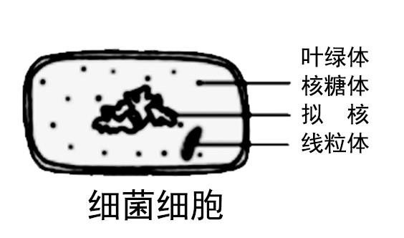 B. 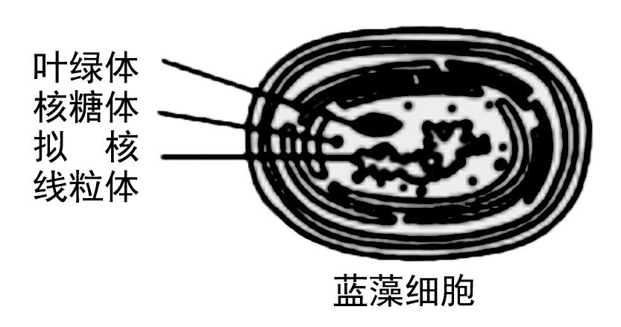
C. 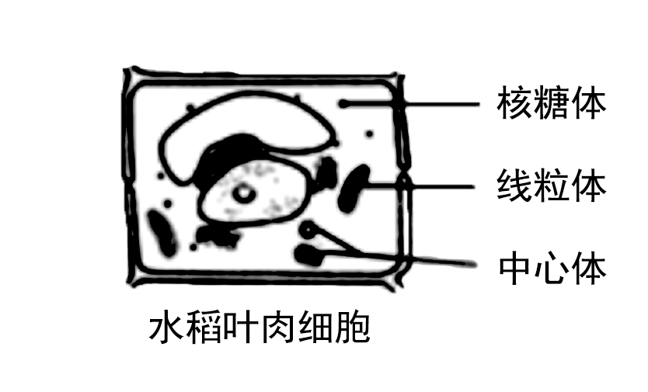 D. 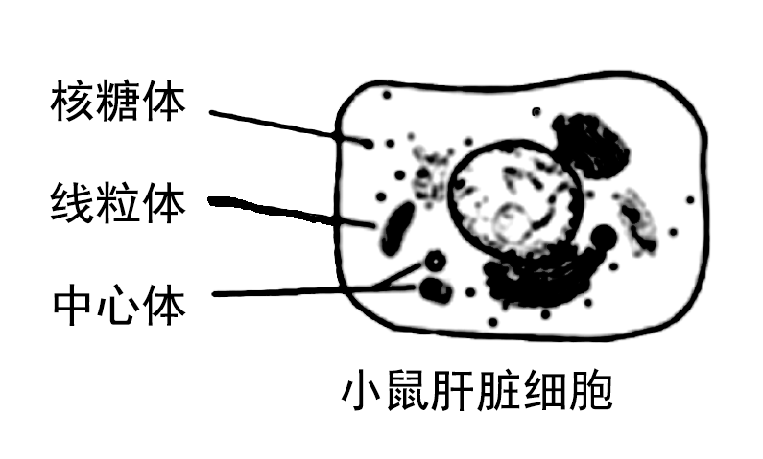
【答案】D
【解析】
【分析】
1、真核细胞和原核细胞的比较：
类 别 | 原核细胞 | 真核细胞
细胞大小 | 较小（一般1～10um） | 较大（1～100um）
细胞核 | 无成形的细胞核，无核膜、核仁、染色体，只有拟核 | 有成形的细胞核，有核膜、核仁和染色体
细胞质 | 只有核糖体，没有其它复杂的细胞器 | 有核糖体、线粒体等，植物细胞还有叶绿体等
细胞壁 | 细细胞壁主要成分是肽聚糖 | 细胞壁的主要成分是纤维素和果胶
增殖方式 | 二分裂 | 有丝分裂、无丝分裂、减数分裂
可遗传变异来源 | 基因突变 | 基因突变、基因重组、染色体变异
共性 | 都含有细胞膜、核糖体，都含有DNA和RNA两种核酸等
2、细胞器分布的归纳：动物细胞特有的细胞器：中心体（低等植物细胞也有）；
植物细胞特有的细胞器：叶绿体和液泡；
动植物细胞共有的细胞器：内质网、高尔基体、线粒体、核糖体。
【详解】A、细菌细胞中不含叶绿体和线粒体，A错误；
B、蓝藻细胞属于原核细胞，其中不含线粒体和叶绿体，B错误；
C、水稻叶肉细胞属于高等植物细胞，不含中心体，C错误；
D、动物细胞含有核糖体、线粒体和中心体等结构，D正确
故选D。
16. 一段朽木上面长满了苔藓、地衣，朽木凹处堆积的雨水中还生活着孑孓、水蚤等，树洞中还有老鼠、蜘蛛等，这段朽木的生命系统层次是 （ ）
A. 多个种群 B. 一个种群 C. 生物群落 D. 生态系统
【答案】D
【解析】
【分析】
解答本题关键能理清种群、群落和生态系统的概念，种群：在一定的自然区域内，同种生物的所有个体是一个种群；群落：在一定的自然区域内，所有的种群组成一个群落；生态系统：生物群落与他的无机环境相互形成的统一整体。
【详解】题干的信息“一段朽木上面长满了苔藓、地衣，朽木凹处堆积的雨水中还生活着孑孓、水蚤等，树洞中还有老鼠、蜘蛛等，这段朽木”，关键字是“这段朽木”，意味着包括无机环境和生物，所以符合生态系统的概念，即D正确，ABC错误。
故选D。
17. 科学家在利用无土栽培法培养一些名贵花卉时，培养液中添加了多种必需化学元素，其配方如下：
离子 | K＋ | Mg^{2＋} | Ca^{2＋} | NO₃－ | H₂PO₄－ | SO₄^{2－} | Zn^{2＋}
培养液浓度（ g/L ） | 1 | 0．25 | 1 | 2 | 1 | 0．25 | 1
其中花卉根细胞吸收最少的离子是 （ ）
A. Ca^{2＋} B. SO₄^{2－} C. Zn^{2＋} D. H₂PO₄－
【答案】C
【解析】
【分析】
组成细胞的化学元素，常见的有20多种，其中基本元素：C、H、O、N；大量元素有C、H、O、N、P、S、K、Ca、Mg等；微量元素：Fe、Mn、B、Zn、Mo、Cu等；微量元素意味着植物细胞需求少，吸收少。
【详解】由分析可知，Ca、S、O、H、P均属于大量元素，因此植物根细胞对Ca^{2＋}、SO₄²⁻、H₂PO₄－的吸收量较多；Zn属于微量元素，所以植物根细胞对Zn^{2＋}的吸收量最少。综上所述，ABD错误，C正确。
故选C。
【点睛】
18. 如图1是细胞中化合物含量的扇形图，图2是有活性的细胞中元素含量的柱形图，下列说法不正确的是 ( )
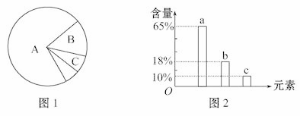
A. 若图1表示细胞鲜重，则A、B化合物依次是H₂O、蛋白质
B. 若图2表示组成人体细胞的元素含量，则a、b、c依次是O、C、H
C. 地壳与活细胞中含量最多的元素都是a，因此说明生物界与非生物界具有统一性
D. 若图1表示细胞完全脱水后化合物的含量，则A化合物具有多样性，其中含的元素为C、H、O、N
【答案】C
【解析】
试题分析：A、若图1表示细胞鲜重，则水含量最多，其次是蛋白质，因此A、B化合物依次是H₂O、蛋白质。A正确。
B、若图2表示组成人体细胞的元素含量，则含量由多到少依次是：O、C、H，因此a、b、c依次是O、C、H。B正确。
C、组成生物体的化学元素在无机自然界中都可以找到，没有一种为生物特有，说明生物界与非生物界具有统一性。C错误。
D、若图1表示细胞完全脱水后化合物含量，则A为蛋白质，因为干重中蛋白质含量最高，蛋白质具有多样性，其必含的元素为C、H、O、N。D正确。
考点：元素在细胞中的干重、鲜重的质量分数，各种化合物在细胞中质量分数，以及蛋白质组成元素等。
点评：此题具一定的难度，考察综合运用能力，属于高考常见考题。复习备考时，应加强相关知识的联系，以形成知识网络系统。
19. 结构与功能相适应是生物学的基本观点，下列有关叙述不正确的是( )
A. 哺乳动物成熟的红细胞内没有细胞核，利于携带氧
B. 大量合成胰蛋白酶的胰腺细胞中粗面内质网发达
C. 蛋白质合成旺盛的细胞中核糖体的数量明显增加
D. 鸟类心肌细胞与其口腔上皮细胞中线粒体的形状、大小完全相同
【答案】D
【解析】
【分析】
【详解】A、哺乳动物成熟的红细胞内没有细胞核，利于携带氧，A项正确；
B、粗面内质网与分泌蛋白的合成、分泌有关，大量合成胰蛋白酶的胰腺细胞中粗面内质网发达，B项正确；
C、核糖体是蛋白质的合成场所，蛋白质合成旺盛的细胞中核糖体的数量明显增加，C项正确；
D、鸟类心肌细胞需要较多的能量供应，线粒体比口腔上皮细胞中多，D项错误。
故选D
【点睛】
20. 如图是显微镜视野中某细胞的一部分，下列有关该细胞的叙述正确的是（ ）
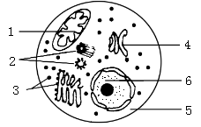
A. 图示为光学显微镜下的细胞结构
B. 图中有两个中心体
C. RNA仅存在于结构1、6中
D. 结构3在行使其功能时有水生成
【答案】D
【解析】
【分析】
据图分析①线粒体、②中心体、③核糖体、④高尔基体、⑤细胞质基质、⑥细胞核，由此确定该细胞属于真核细胞，由于细胞中含有中心体，可能属于动物细胞或者是低等的植物细胞。
【详解】A、图示为细胞的亚显微结构，因此只能在电子显微镜下观察到，A错误；
B、图中有两个中心粒，即一个中心体，B错误；
C、RNA在细胞核、线粒体以及核糖体中均有分布，C错误；
D、结构3为核糖体，核糖体在合成蛋白质过程中要脱水缩合，能产生水，D正确。
故选D。
21. 形成蛋白质结构的层次，从小到大依次是：（ ）
①氨基酸 ②C、H、O、N等元素 ③氨基酸脱水缩合 ④一条或几条多肽链连接在一起 ⑤多肽 ⑥蛋白质
A. ②→①→③→④→⑤→⑥
B. ②→①→③→⑤→④→⑥
C. ②→①→⑥→⑤→③→④
D. ①→②→③→⑤→④→⑥
【答案】B
【解析】
【分析】
蛋白质主要由C、H、O、N4种元素组成，很多蛋白质还含有P、S元素，有的也含有微量的Fe、Cu、Mn、I、Zn等元素。构成蛋白质的基本单位是氨基酸，其结构特点是每种氨基酸分子至少都含有一个氨基和一个羧基，并且都有一个氨基和一个羧基连接在同一个碳原子上，这个碳原子还连接一个氢原子和一个侧链基团。氨基酸在核糖体上通过脱水缩合的方式形成多肽。
【详解】蛋白质的基本单位是氨基酸，氨基酸由C、H、O、N等元素组成；氨基酸经过脱水缩合形成多肽；一条或几条多肽链连接在一起，形成一定的空间结构，构成蛋白质。所以形成蛋白质分子结构的层次，从小到大依次是②→①→③→⑤→④→⑥。即B正确，ACD错误。
故选B。
22. 生物的遗传物质和生命活动的主要承担者分别是
①核酸 ②DNA ③RNA ④蛋白质 ⑤脂质 ⑥糖类
A. ①④ B. ②⑤ C. ③⑥ D. ②④
【答案】A
【解析】
【分析】
遗传物质的携带者是核酸，凡是具有细胞结构的生命体遗传物质是DNA，有些病毒的遗传物质是RNA，生命活动的主要承担着是蛋白质。
【详解】核酸分为DNA和RNA两种，凡是具有细胞结构的生命体遗传物质是DNA，有些病毒的遗传物质是RNA；生命活动的主要承担着是蛋白质；脂质分为脂肪、磷脂、固醇；糖类是主要的能源物质，综上所述①④是正确。
故选A。
23. 生物膜系统在细胞的生命活动中具有重要的作用，下列相关叙述正确的是（ ）
A. 细胞中的化学反应都发生在细胞膜上
B. 细胞内各种生物膜的组成成分和结构相似
C. 细胞膜把细胞分隔成许多小区室
D. 高尔基体膜和细胞膜都是单层膜，因此在结构上直接相联系
【答案】B
【解析】
【分析】
1、生物膜系统由细胞膜、核膜及细胞器膜组成。
2、生物膜系统的功能：
（1）使细胞具有一个相对稳定的内环境，在细胞与环境之间进行物质运输、能量转换和信息传递的过程中也起着决定性的作用。
（2）细胞的许多重要的化学反应都生物膜内或者膜表面进行。细胞内广阔的膜面积为酶提供了大量的附着位点，为各种化学反应的顺利进行创造了有利条件。
（3）细胞内的生物膜把细胞分隔成一个个小的区室，使得细胞内能够同时进行多种化学反应，而不会相互干扰，保证了细胞的生命活动高效、有序地进行。
【详解】A、细胞中的化学反应有些发生在细胞膜上，有些发生在其他部位，如有氧呼吸第一阶段发生在细胞质基质中，A错误；
B、生物膜系统都主要是由脂质和蛋白质组成，都是磷脂双分子层构成膜的基本骨架，蛋白质覆盖、镶嵌、贯穿在磷脂双分子层中，因此生物膜的组成成分和结构相似，B正确；
C、细胞膜不能把细胞分割成许多小区室，主要是细胞器膜把各种细胞器分隔开，使细胞内的化学反应互不干扰，C错误；
D、高尔基体膜和细胞膜都是单层膜，但两者在结构上不是直接联系的，而是通过囊泡进行间接联系，D错误。
故选B。
24. 如图为细胞结构模式图，相关叙述错误的是( )
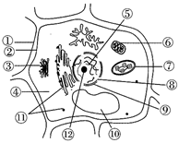
A. H₅N₁ 病毒无图示任何结构，但其体内也存在遗传物质
B. 大肠杆菌和青霉菌的体内都没有核膜包围的⑧
C. 洋葱鳞片叶外表皮细胞中⑩是紫色的
D. 蓝藻细胞不含⑦，但能够进行光合作用
【答案】B
【解析】
【分析】
【详解】A、H₅N₁ 病毒无细胞结构，但其体内存在遗传物质，A项正确；
B、青霉菌属于真核生物，有核膜包围的⑧细胞核，B项错误；
C、洋葱鳞片叶外表皮细胞中⑩液泡含有紫色的细胞液，C项正确；
D、蓝藻细胞不含⑦叶绿体，但含有叶绿素和藻蓝素，能够进行光合作用，D项正确。
故选B
【点睛】
25. 如图表示不同化学元素所组成的化合物，以下说法错误的是（ ）
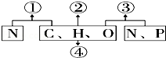
A. 若①为某种大分子的组成单位，则①最可能是氨基酸
B. 若②是细胞中重要的储能物质且具有保温作用，则②是脂肪
C. 若③为能储存遗传信息的大分子物质，则③一定是DNA
D. 若④是主要在动物肝脏和肌肉中合成的储能物质，则④是糖原
【答案】C
【解析】
分析】
图示表示不同化学元素所组成的化合物，其中化合物①的组成元素为C、H、O、N，最可能是蛋白质或其基本组成单位氨基酸；化合物②的组成元素为C、H、O，最可能是糖类或脂肪；③的组成元素为C、H、O、N、P，可能是核酸及其组成单位核苷酸或ATP(ADP)或磷脂等化合物；化合物④的组成元素为C、H、O，最可能是糖类或脂肪。
【详解】A、①的组成元素为C、H、O、N，可能是蛋白质，若①为某种大分子的组成单位，则①最可能是蛋白质的组成单位氨基酸，A正确；
B、②的组成元素为C、H、O，可能是糖类或脂肪，若②是细胞中重要的贮能物质，则②是脂肪，B正确；
C、③的组成元素为C、H、O、N、P，可能是核酸，若③为能储存遗传信息的大分子物质，则③可能是DNA或RNA（病毒的遗传物质是RNA），C错误；
D、④的组成元素为C、H、O，可能是糖类或脂肪，若④是主要在动物肝脏和肌肉中合成的贮能物质，则④是糖原，D正确；
故选C。
26. 下列有关高中生物实验中实验材料、试剂的使用及实验现象的描述，正确的是（ ）
A. 用甲基绿染液单独对洋葱鳞片叶内表皮细胞染色，观察细胞内DNA的分布
B. 用蒸馏水对猪血细胞稀释处理后，再进行细胞膜制备实验
C. 用苏丹Ⅲ染液对花生组织切片进行染色，可观察到橘黄色的脂肪颗粒
D. 观察DNA和RNA在细胞中的分布时，应选择染色均匀、色泽深的区域，移至视野中央
【答案】C
【解析】
【分析】
【详解】A、观察细胞内DNA的分布，应使用甲基绿吡罗红混合染液，A项错误；
B、细胞膜制备实验中蒸馏水的作用是使细胞涨破，B项错误；
C、用苏丹Ⅲ染液对花生组织切片进行染色，可观察到橘黄色的脂肪颗粒，C项正确；
D、观察DNA和RNA在细胞中的分布时，应选择染色均匀、色泽浅的区域，D项错误。
故选C。
27. 科学家从某种植物体内发现一种分子，结构如图。下列与该分子的元素组成完全相同的物质是（ ）
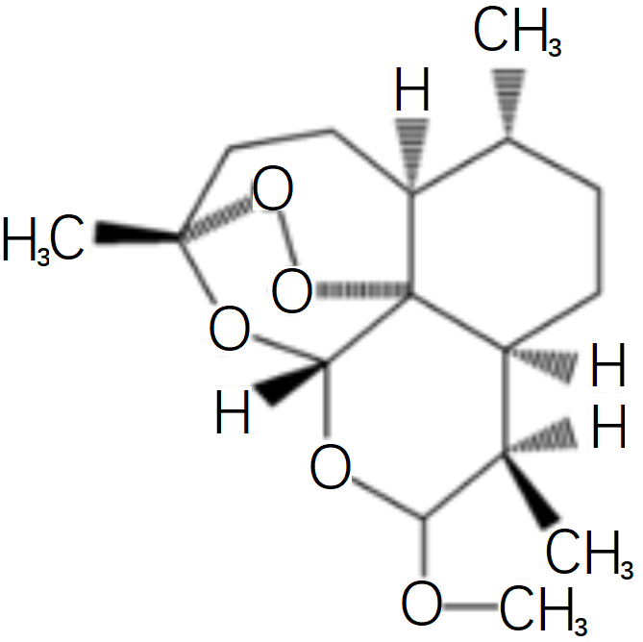
A. 叶绿素 B. 脂肪 C. 血红蛋白 D. 甲状腺激素
【答案】B
【解析】
【分析】
由图分析可知，该分子中所含的元素有C、H、O，叶绿素分子中的元素为C、H、O、N、Mg，脂肪分子的组成元素为C、H、O，血红蛋白的组成元素为C、H、O、N、S、Fe，甲状腺激素的组成元素为C、H、O、N、I。
【详解】A、叶绿素分子的元素组成为C、H、O、N、Mg，与该分子的元素组成不完全相同，A错误；
B、脂肪分子的组成元素为C、H、O，与该分子的元素组成完全相同，B正确；
C、血红蛋白的组成元素为C、H、O、N、S、Fe，与该分子的元素组成不完全相同，C错误；
D、甲状腺激素的组成元素为C、H、O、N、I，与该分子的元素组成不完全相同，D错误。
故选B。
【点睛】
28. 关于核酸的叙述，正确的是 （ ）
A. 只有细胞内的核酸才是携带遗传信息的物质
B. DNA分子的一条链中相邻的脱氧核苷酸之间是通过磷酸二酯键连接的
C. 分子大小相同、碱基含量相同的核酸分子所携带的遗传信息一定相同
D. DNA主要分布在细胞核中，RNA只能分布在细胞质中
【答案】B
【解析】
【分析】
DNA的双螺旋结构：DNA分子是由两条反向平行的脱氧核苷酸长链盘旋而成的；DNA分子中的脱氧核糖和磷酸交替连接，排列在外侧，构成基本骨架，碱基在内侧；两条链上的碱基通过氢键连接起来，形成碱基对且遵循碱基互补配对原则。
【详解】A、细胞内和细胞外的核酸都是携带遗传信息的物质，A错误；
B、DNA分子的一条链中相邻的脱氧核苷酸之间是通过磷酸二酯键连接的，B正确；
C、遗传信息是指核苷酸的排列顺序，分子大小相同、碱基含量相同的核酸分子中核苷酸的排列顺序不一定相同，因此它们所携带的遗传信息不一定相同，C错误；
D、真核细胞中DNA主要分布在细胞核中，RNA主要分布在细胞质中，D错误。
故选B。
29. 下列关于细胞内化合物的叙述，错误的是 （ ）
A. DNA、RNA 和磷脂的组成中都有P元素
B. 糖原水解的最终产物是葡萄糖
C. 蔗糖和乳糖水解的产物都有葡萄糖
D. 脂肪、生长激素、核酸都是生物体内的能源物质
【答案】D
【解析】
【分析】
1、蔗糖水解产物为葡萄糖和果糖，乳糖水解产物为葡萄糖和半乳糖；激素只是起调节作用，既不是结构物质，也不能提供能量。
2、生物体的能源：储能物质：脂肪；主要能源：糖类；直接能源：ATP；根本能源：光能。
【详解】A、DNA、RNA 的基本组成单位—核苷酸中都有一分子磷酸；磷脂是由甘油、脂肪酸和磷酸等组成的，故DNA、RNA 和磷脂的组成中都有P元素，A正确；
B、糖原是由葡萄糖聚合而成的多糖，其水解的最终产物是葡萄糖，B正确；
C、蔗糖水解的产物是葡萄糖和果糖，乳糖水解的产物是葡萄糖和半乳糖，故蔗糖和乳糖水解的产物都有葡萄糖，C正确；
D、生长激素是一种激素，在人体内含量不高，不是体内的能源物质；核酸是遗传信息的携带者，不是生物体内的能源物质；脂肪是生物体内的能源物质，D错误。
故选D。
30. 下列有关脂质的叙述，正确的是 （ ）
A. 并不是所有细胞器都含有磷脂
B. 性激素和各种维生素都属于固醇类物质
C. 胆固醇是动物细胞膜的重要成分，可促进人体肠道对钙和磷的吸收
D. 脂质在核糖体、内质网及高尔基体上合成
【答案】A
【解析】
【分析】
脂质的种类及其功能：
功能分类 | 化学本质分类 |  | 功 能
储藏脂类 | 脂 肪 |  | 储藏能量，缓冲压力，减少摩擦，保温作用
结构脂类 | 磷 脂 |  | 是细胞膜、细胞器膜和细胞核膜的重要成分
调节脂类 | 固醇 | 胆固醇 | 细胞膜的重要成分，与细胞膜的流动性有关
调节脂类 | 固醇 | 性激素 | 促进生殖器官的生长发育，激发和维持第二性征及雌性动物的性周期
调节脂类 | 固醇 | 维生素D | 促进动物肠道对钙和磷的吸收，调节钙和磷的平衡
【详解】A、不是所有细胞器都含有磷脂，如核糖体和中心体都不含磷脂，A正确；B、性激素、维生素D属于固醇类物质，其他的维生素不属于固醇类物质，B错误；
C、胆固醇是动物细胞膜的重要成分，在人体还可参与血液中脂质的运输，维生素D可促进人体肠道对钙和磷的吸收，C错误；
D、核糖体是合成蛋白质的场所，高尔基体主要对来自内质网的蛋白质进行加工、分类和包装，内质网是细胞内脂质合成的“车间”，故脂质在内质网上合成，D错误。
故选A。
31. 下列有关水的叙述中，错误的是（ ）
①自由水参与运输营养物质和代谢废物
②生物体内的化学反应离不开水
③水是组成细胞的成分之一
④细胞内水的存在形式为结合水和自由水
⑤自由水与结合水的比例与细胞代谢的强弱关系不大
⑥不同细胞内自由水与结合水的比例基本相同
A. ①④⑤ B. ①②④ C. ⑤⑥ D. ③⑥
【答案】C
【解析】
①自由水在生物体内流动，可以把营养物质运送到各个细胞，也把细胞产生的代谢废物运送到排泄器官或直接排除体外，①正确；②生物体内的化学反应需要水的参与或必须溶解在水中才能进行，②正确；③结合水是组成细胞的成分之一，③正确；④细胞内水的存在形式为结合水和自由水，④正确；⑤自由水与结合水的比例越高细胞的新陈代谢越强，⑤错误；⑥不同细胞内自由水与结合水的比例不相同，⑥错误；综上所述①②③④⑤⑥中错误的是⑤⑥。
【考点定位】细胞内的水
【名师点睛】注意：自由水/结合水与代谢、抗逆性的关系
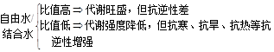
32. 现有甲和乙两种物质，物质甲遇双缩脲试剂呈紫色，物质乙与斐林试剂在水浴状态下不出现砖红色沉淀，但物质甲与物质乙混合后可与斐林试剂反应产生砖红色沉淀。下列关于物质甲和物质乙及相关试剂的叙述中，错误的是（ ）
A. 物质甲可能是麦芽糖酶，物质乙可能是麦芽糖
B. 物质甲可能是蛋白质，物质乙一定不是还原糖
C. 物质甲可能是淀粉酶，物质乙可能是淀粉
D. 组成双缩脲试剂和斐林试剂的两种溶液种类相同但浓度不完全相同
【答案】A
【解析】
【分析】
根据题干信息分析，物质甲遇双缩脲试剂呈紫色，说明物质甲中含有肽键，为蛋白质或多肽；物质乙与斐林试剂在水浴状态下不出现砖红色沉淀，说明物质乙中没有还原糖；物质甲与物质乙混合后可与斐林试剂反应产生砖红色沉淀，说明物质甲与物质乙混合后发生了化学反应，产生了还原糖，则物质甲可能是某种酶，本质为蛋白质，催化物质乙水解产生了还原糖，乙可能是蔗糖或多糖。
【详解】A、根据以上分析已知，物质甲可能是麦芽糖酶，但物质乙不是还原糖，而麦芽糖是还原糖，A错误；
B、根据以上分析已知，物质甲是蛋白质或多肽，物质乙一定不是还原糖，又因为物质甲可以催化物质乙水解，因此物质甲是蛋白质，B正确；
C、若物质乙是多糖中的淀粉，则物质甲是淀粉酶，淀粉酶催化淀粉分解产生葡萄糖，葡萄糖可与斐林试剂反应产生砖红色沉淀，C正确；
D、组成双缩脲试剂和斐林试剂的两种溶液都是氢氧化钠和硫酸铜，只是硫酸铜的浓度不同，D正确。
故选A。
33. 下列关于人体中蛋白质功能的叙述，错误的是
A. 浆细胞产生的抗体可结合相应的病毒抗原
B. 肌细胞中的某些蛋白质参与肌肉收缩的过程
C. 蛋白质结合Mg²⁺形成的血红蛋白参与O₂运输
D. 细胞核中某些蛋白质是染色体的重要组成成分
【答案】C
【解析】
【分析】由题意可知，该题考查的是蛋白质的功能的相关知识，选项所描述的是几种常见的蛋白质的功能及其相关知识。
【详解】抗原能和特异性抗体相结合，病毒、细菌等病原体表面的蛋白质等物质，都可以作为引起免疫反应的抗原，可见，浆细胞产生的抗体可结合相应的病毒抗原，A正确；肌肉细胞中的某些蛋白质（如肌动蛋白等）参与肌肉收缩的过程，B正确；蛋白质结合Fe^{2＋}形成的血红蛋白参与O₂的运输，C错误；染色体是细胞核的结构之一，染色体主要由DNA和蛋白质组成，D正确。
【点睛】本题以蛋白质的功能为主线，综合考查考生对体液免疫、组成肌肉细胞的肌动蛋白等蛋白质与血红蛋白的功能、细胞核的结构及染色体的组成、无机盐的功能等相关知识的识记和理解能力。解决此类问题，除了需要考生熟记并理解相关的基础知识、形成知识网络外，在平时的学习中要善于进行横向联系，即对教材中与某一知识有关的内容横向辐射，进行归纳。
34. 若下列物质各只有一分子，则在这些物质中可以组成蛋白质的氨基酸最多可以缩合成（ ）
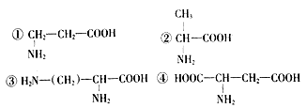
A. 二肽 B. 三肽 C. 四肽 D. 五肽
【答案】B
【解析】
【分析】
构成蛋白质的基本单位是氨基酸，其结构通式是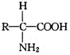，即每种氨基酸分子至少都含有一个氨基和一个羧基，且都有一个氨基和一个羧基连接在同一个碳原子上。因此此，题中②③④属于组成蛋白质的氨基酸。
【详解】根据分析可知题中②③④属于组成蛋白质氨基酸。因此，若每种氨基酸只有一分子，则这3个氨基酸最多可以缩合成三肽，B正确。
故选B。
【点睛】本题考查氨基酸的分子结构特点和通式、蛋白质的合成--氨基酸脱水缩合，要求考生识记氨基酸的结构通式及特点，能根据氨基酸的结构特点判断其各选项中的分子是否属于氨基酸；识记氨基酸脱水缩合过程，掌握该过程中的相关计算，能运用其延伸规律答题，属于考纲识记和理解层次的考查。
35. 下图为牛胰岛素结构图，该物质中-S-S-是由2个-SH脱去2个H形成。下列说法正确的是（ ）
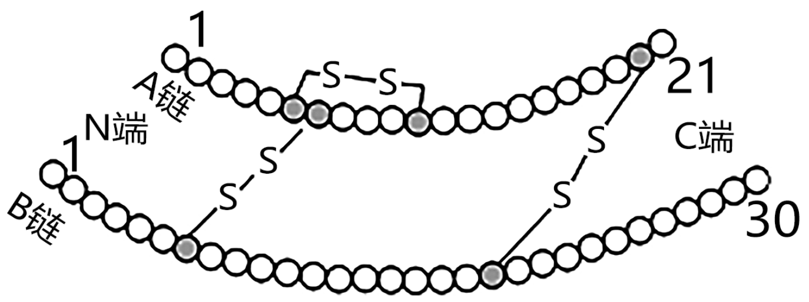
A. 牛胰岛素含51个氨基酸，其中含有50个肽键
B. 牛胰岛素中至少含有2个氨基和2个羧基
C. 据图推测，牛胰岛素的水解产物是20种不同的氨基酸
D. 牛胰岛素形成时，减少的分子质量为882
【答案】B
【解析】
【分析】
1、蛋白质的基本组成单位是氨基酸，构成蛋白质的氨基酸有20种，氨基酸通过脱水缩合反应形成蛋白质，脱水缩合反应过程中形成的肽键数目=脱去的水分子数=氨基酸的个数-肽链数，每条肽链中至少含有一个氨基和一个羧基。
2、分析题图：胰岛素由51个氨基酸形成的两条肽链构成，其结构中含有三个-S-S-。
【详解】A、该牛胰岛素含51个氨基酸，含有肽键数为51−2=4951−2=49（个），A错误；
B、该牛胰岛素含两条链，至少含有2个氨基和2个羧基，B正确；
C、构成蛋白质的氨基酸有20种，但每种蛋白质不一定都由20种氨基酸形成，因此牛胰岛素水解产物最多含有20种不同的氨基酸，但并非一定是20种，C错误；
D、该牛胰岛素形成时，51个氨基酸脱水缩合的同时还形成了3个二硫键，减少了6个H，故减少的相对分子质量为49×18+6=88849×18+6=888，D错误；
故选B。
36. 下列关于生物体内无机盐的说法，错误的是（ ）
A. 用含有少量钙的生理盐水灌注，蛙心脏可持续跳动数小时，否则不能维持收缩，说明钙盐为蛙心脏持续跳动提供能量
B. 生物体内的无机盐离子对维持细胞的酸碱平衡非常重要
C. Mg是组成叶绿素的元素，缺Mg会影响植物的光合作用
D. 缺铁性贫血症患者血液运输氧气的能力有一定程度的下降
【答案】A
【解析】
【分析】
无机盐的主要存在形式是离子，有的无机盐是某些复杂化合物的组成成分，如Mg是叶绿素的组成成分，Fe是血红蛋白的组成成分等；许多无机盐对于维持细胞和生物体的生命活动具有重要作用，如人体血液中钙离子浓度低，会出现抽搐，有的无机盐还参与维持酸碱平衡和渗透压。
【详解】A、用含有少量钙的生理盐水灌注，蛙心脏可持续跳动数小时，否则，蛙心脏则不能维持收缩，说明钙盐对于维持细胞和生物体的生命活动具有重要作用，A错误；
B、生物体内的无机盐离子对维持细胞的酸碱平衡非常重要，如碳酸氢钠，B正确；
C、Mg是组成叶绿素的元素，叶绿素能吸收光，缺Mg会影响植物的光合作用，C正确；
D、缺铁性贫血症患者，血红蛋白的数量减少，血液运输氧气的能力有一定程度的下降，D正确。
故选A。
【点睛】
37. 从洋葱根尖细胞中分离出X、Y、Z三种细胞器，测定它们有机物的含量如表所示。下列说法正确的是（ ）
 | 蛋白质/% | 脂质/% | 核酸/%
X | 61 | 0 | 39
Y | 67 | 20 | 微量
Z | 59 | 41 | 0

A. 这三种细胞器均可用光学显微镜观察
B. 细胞器Z一定与蛋白质的分泌有关
C. 细胞器Y具有单层膜结构
D. 细胞器X在原核细胞中也有
【答案】D
【解析】
【分析】
1、根据题意和表中数据分析可知，X有蛋白质和核酸，但没有脂质，说明此细胞器没有膜结构，是核糖体；Y有蛋白质和脂质，有少量的核酸，为线粒体（因为根尖细胞没有叶绿体）；Z只有蛋白质和脂质，没有核酸，应该是具膜结构的细胞器，可能是内质网、高尔基体、溶酶体等单层膜细胞器。
2、无膜细胞器：核糖体，中心体；含RNA的细胞器有：线粒体、叶绿体、核糖体；双层膜细胞器：线粒体、叶绿体；单层膜细胞器：内质网、高尔基体、液泡、溶酶体；含DNA的细胞器：线粒体、叶绿体。
【详解】A、由分析可知，细胞器X表示核糖体，细胞器Y表示线粒体，细胞Z表示单层膜细胞器，这三种细胞器中只有线粒体可用光学显微镜观察，而其他的需用电子显微镜观察，A错误；
B、细胞器Z中只有含蛋白质和脂质，可能为内质网、高尔基体、溶酶体等单层膜细胞器，故细胞器Z不一定与蛋白质的分泌有关，B错误；
C、细胞器Y中含有微量核酸，还有脂质和蛋白质，为叶绿体或线粒体，而洋葱根尖细胞中没有叶绿体，故是线粒体，具有双层膜结构，C错误；
D、由分析可知，细胞器X为核糖体，在原核细胞和真核细胞中都含有，D正确。
故选D。
【点睛】
38. 中国药学家屠呦呦获2015年诺贝尔生理学或医学奖，以表彰她的团队对疟疾治疗所做的贡献。疟疾是由疟原虫引起的、危害严重的世界性流行病，疟原虫是一类单细胞、寄生性的原生动物，下列关于疟原虫的叙述错误的是( )
A. 疟原虫细胞膜的主要成分是脂质和蛋白质
B. 细胞核内的遗传物质为DNA，细胞质中的遗传物质为RNA
C. 疟原虫属于真核生物
D. 疟原虫细胞器膜、细胞膜、核膜等结构共同构成了生物膜系统
【答案】B
【解析】
【分析】
【详解】A、细胞膜的主要成分是脂质和蛋白质，A项正确；
B、细胞核和细胞质中的遗传物质均为DNA，B项错误；
C、疟原虫属于动物，属于真核生物，C项正确；
D、疟原虫的细胞器膜、细胞膜、核膜等结构共同构成了生物膜系统，D项正确。
故选B。
39. 溶酶体是细胞的消化车间，内部含有多种水解酶。下列叙述错误的是（ ）
A. 溶酶体不参与细胞的生物膜系统的构成
B. 溶酶体可吞噬并杀死侵入细胞的病毒或病菌
C. 用差速离心法不能从细菌中分离出溶酶体
D. 衰老或损伤的细胞器可被溶酶体分解
【答案】A
【解析】
【分析】
1、溶酶体：（1）结构组成：内含有多种水解酶；膜上有许多糖，防止本身的膜被水解；（2）作用：能分解衰老、损伤的细胞器，吞噬并杀死侵入细胞的病毒或病菌。
2、原核细胞结构简单，其细胞质中只有核糖体一种细胞器。
3、细胞的生物膜系统由细胞膜、细胞器膜和核膜等结构组成。
【详解】A、溶酶体是单层膜的细胞器，参与构成细胞的生物膜系统，A错误；
B、溶酶体中含有多种水解酶，故侵入细胞的病毒或病菌可被溶酶体吞噬水解，B正确；
C、细菌属于原核生物，其细胞中不含溶酶体，只有核糖体一种细胞器，故用差速离心法不能从细菌中分离出溶酶体，C正确；
D、溶酶体中含有多种水解酶，能分解衰老或损伤的细胞器，D正确。
故选A。
【点睛】
40. 下图为小麦和蓝藻的细胞结构模式图，有关叙述不正确的是（ ）
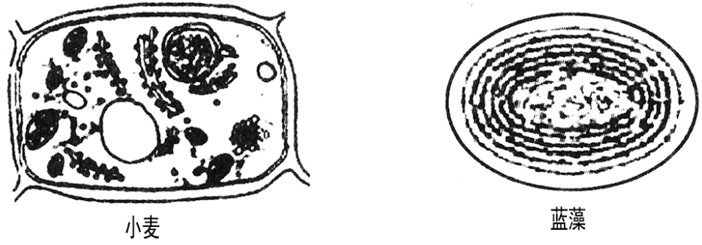
A. 这两类细胞都具有核糖体，核糖体是生产蛋白质的机器
B. 蓝藻与小麦都是能进行光合作用的自养生物
C. 蓝藻细胞与小麦细胞在结构上的一个相同点是都有细胞壁，但细胞壁的成分有差异
D. 蓝藻细胞与小麦细胞在结构上的主要区别是蓝藻细胞没有叶绿体，小麦细胞有叶绿体
【答案】D
【解析】
分析】
1、图甲为小麦细胞结构模式图，该细胞含有以核膜为界限的细胞核，属于真核细胞。
2、图乙为蓝藻细胞结构模式图，该细胞不含以核膜为界限的细胞核，属于原核细胞。
【详解】A、核糖体是蛋白质的合成场所，原核细胞和真核细胞中均含有核糖体，故这两类细胞都具有核糖体，A正确；
B、蓝藻与小麦都是能进行光合作用的自养生物，在生态系统中属于生产者，B正确；
C、两者都有细胞壁，但小麦细胞细胞壁的主要成分为纤维素和果胶，而蓝藻细胞细胞壁的主要成分为肽聚糖，C正确；
D、蓝藻细胞（原核细胞）与小麦细胞（真核细胞）在结构上的主要区别是蓝藻细胞没有以核膜为界限的细胞核，小麦细胞有以核膜为界限的细胞核，D错误。
故选D。
41. 下图1表示甲、乙两种无机盐离子处于不同浓度时与作物产量的关系；图2表示钙对某种植物花粉管生长的影响的关系。下列的相关描述错误的是（ ）
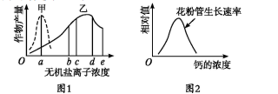
A. 据图1可知，乙的浓度为b时，对提高作物的产量最有利
B. 据图1可知，乙的浓度为d时，虽然对提高产量有利，但会造成肥料的浪费
C. 据图2可知，适宜浓度的钙有利于花粉管的生长
D. 据图2可知，钙对花粉管生长速率的影响随浓度的变化而变化
【答案】A
【解析】
【分析】
分析题图1可知：
对于甲离子来说，在一定的范围内，随离子浓度升高，农作物产量升高，超过一定的浓度，随浓度升高，农作物产量降低，浓度为a时，作物的产量最高，高于或低于最适宜a，作物的产量都会降低；对于乙离子来说，在一定的范围内，随离子浓度升高，农作物产量升高，超过一定的浓度，随浓度升高，农作物产量降低，在c～d之间，农作物的产量较高。
分析图2可知：
钙离子浓度影响花粉管的生长速率，在一定的范围内，随着钙离子浓度的升高，花粉管生长速率升高，当超过一定的浓度后，随钙离子浓度增加，花粉管生长速率下降。
【详解】A、分析图1可知，乙的浓度为b时，农作物产量较高，浓度为c～d时，对提高作物的产量最有利，A错误；
B、由图1可知，乙浓度在c～d时，农作物的产量都较高，因此乙的浓度为d时，虽然对提高产量有利，但会造成肥料的浪费，B正确；
C、分析题图可知，适宜浓度的钙离子有利于花粉管的生长，C正确；
D、由图2可知，钙对花粉管生长速率的影响随浓度变化而变化，D正确。
故选A。
42. 下列有关生物体结构及功能的叙述正确的是（ ）
A. 没有叶绿体的细胞都不能进行光合作用
B. 细胞间的信息交流都依赖于细胞膜上的受体
C. 植物细胞中的高尔基体与植物细胞壁的形成有关
D. 细胞膜、叶绿体的内膜和外膜、内质网膜、视网膜、呼吸道黏膜都属于生物膜
【答案】C
【解析】
【分析】
1、高尔基体：在动物细胞中与分泌物的形成有关，在植物细胞中与细胞壁的形成有关。
2、叶绿体是光合作用的场所，其产生的ATP只能供给自身的暗反应。
3、细胞间的信息交流主要有三种方式：（1）通过化学物质来传递信息；（2）通过细胞膜直接接触传递信息；（3）通过细胞通道来传递信息，如高等植物细胞之间通过胞间连丝。
【详解】A、蓝藻没有叶绿体，但含有叶绿素和藻蓝素，所以能够进行光合作用，A错误；
B、植物细胞间信息交流可以通过胞间连丝，B错误；
C、植物细胞壁的形成与高尔基体有密切联系，C正确；
D、视网膜、呼吸道黏膜不属于生物膜，D错误。
故选C。
43. 构成细胞的有机化合物及其组成元素如下表：
有机化合物 | 组成元素
甲 | C、H、O
乙 | C、H、O、N、P
丙 | C、H、O、N，有的还含有P、S
丁 | C、H、O，有的还含有N和P
请根据上表判断下列叙述中正确的是 （ ）
A. 玉米细胞核中不含甲类化合物 B. 甘蔗细胞壁中不含乙类化合物
C. 乳酸菌细胞质中不含丙类化合物 D. 酵母菌线粒体中不含丁类化合物
【答案】B
【解析】
【分析】
糖类的组成元素为C、H、O，甲类化合物为糖类；核酸（核苷酸）的组成元素为C、H、O、N、P，乙类化合物为核酸；蛋白质（氨基酸）的组成元素有C、H、O、N元素构成，有些还含有P、S，丙类化合物为蛋白质；脂质的组成元素有C、H、O，有些还含有N、P，其中脂肪的组成元素为C、H、O，丁类化合物为脂质。
【详解】A、由分析可知，甲类化合物为糖类，玉米细胞核含有DNA和RNA，分别含有脱氧核糖和核糖，故玉米细胞核中含有甲类化合物，A错误；
B、甘蔗细胞壁主要成分是纤维素，是糖类物质，所以不含乙类化合物（核酸），B正确；
C、乳酸菌是细菌，属于原核生物，其细胞质是细胞代谢的主要场所，含有多种酶，故含有丙类化合物—蛋白质， C错误；
D、酵母菌线粒体具有双层膜，含有磷脂，故含有丁类化合物—脂质，D错误。
故选B。
44. 由1分子磷酸、1分子碱基和1分子化合物a构成的化合物b如图所示。下列相关叙述正确的有（ ）
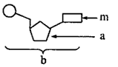
①若m为腺嘌呤，则b肯定为腺瞟呤脱氧核苷酸
②若a为核糖，则b为DNA的基本组成单位
③若m为尿嘧啶，则DNA中不含b这种化合物
④若吡罗红能使由b构成的核酸呈现红色，则a为脱氧核糖
⑤组成化合物b的元素有C、H、0、N、P 5种
⑥若a为核糖，则人体细胞内由b组成的核酸主要分布在细胞核中
⑦幽门螺杆菌体内含的化合物m共4种
A. 1 个 B. 2 个 C. 3 个 D. 4 个
【答案】B
【解析】
【分析】
1、分析题图：题图是构成核酸的基本单位--核苷酸的结构简图，其中a是五碳糖，b是核苷酸，m是含氮碱基。
2、脱氧核苷酸和核糖核苷酸在组成上的差异有：①五碳糖不同，脱氧核苷酸中的五碳糖是脱氧核糖，核糖核苷酸中的五碳糖是核糖；②碱基不完全相同，脱氧核苷酸中的碱基是A、T、G、C，核糖核苷酸中的碱基是A、U、G、C。
3、细胞生物（包括原核生物和真核生物）的细胞中含有DNA和RNA两种核酸、其中DNA是遗传物质，非细胞生物（病毒）中含有DNA或RNA一种核酸、其遗传物质是DNA或RNA。
【详解】①若m为腺嘌呤，则b为腺瞟呤脱氧核苷酸或腺嘌呤核糖核苷酸，①错误；
②若a为核糖，则b为核糖核苷酸，核糖核苷酸是构成RNA的基本组成单位，②错误；
③尿嘧啶（U）是构成RNA的基本单位--核糖核苷酸中所特有的一种碱基，若m为尿嘧啶，则b一定为尿嘧啶核糖核苷酸，尿嘧啶核糖核苷酸是构成RNA的基本单位中的一种，DNA中不含尿嘧啶核糖核苷酸，③正确；
④若由b构成的核酸被吡罗红染成红色，则该核酸为RNA，此时题图中的a为核糖，④错误；
⑤化合物b是核苷酸，其组成元素有C、H、O、N、P 5种，⑤正确；
⑥若a为核糖，则b是核糖核苷酸，由核糖核苷酸组成的核酸是RNA，RNA主要分布在真核细胞的细胞质中，⑥错误；
⑦幽门螺杆菌属于细胞生物，体内含有DNA和RNA两种核酸，其含有的化合物m（含氮碱基）共5种（A、U、G、C、T），⑦错误。
故选：B。
45. 某三十九肽中共有丙氨酸（R基为-CH3）4个，现去掉其中的丙氨酸得到4条长短不等的多肽，下列有关该过程的叙述中，错误的是
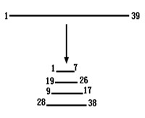
A. 肽键数目减少7个
B. C原子减少12个
C. 氨基和羧基分别增加3个
D. O原子数目不变
【答案】D
【解析】
【分析】
【详解】A、三十九肽有38个肽键，4条长短不等的多肽肽键数为：6+7+8+10=31，少了7个，A正确；
B、根据图解，三十九肽是一条多肽链，故有39个氨基酸，38个肽键，一个丙氨酸含有3个碳原子，该多肽中丙氨酸的位置是第8、18、27、39，去除后形成短肽后C原子减少12个，B正确；
原三十九肽至少有一个氨基和一个羧基，而水解后，1条肽链变为4条肽链，每条肽链两端各增加1个氨基和羧基，因此形成的短肽至少有4个氨基和4个羧基，所以氨基和羧基分别增加3个，C正确；
D、根据丙氨酸的位置可知去除4个丙氨酸后将导致7个肽键断裂，故水解需要7个水分，同时脱去了4个丙氨酸，所以O原子数目减少1个，D错误。
故选D。
46. 下面是关于脂质的叙述，正确的是（ ）
A. 脂肪由C、H、O三种元素组成，是构成膜的主要成分
B. 性激素的化学本质是蛋白质，对维持生物体的生殖过程起着重要的调节作用
C. 脂肪只存在于动物的脂肪细胞中，而其他部位和植物细胞中没有
D. 企鹅体内的脂肪有减少热量散失、维持体温恒定的作用
【答案】D
【解析】
【分析】
脂质分为脂肪、磷脂和固醇，其中固醇包括胆固醇、性激素和维生素D。与糖类相比，脂肪分子中的氢含量多，氧含量少，氧化分解时产生的能量多，因此是良好的储能物质，磷脂双分子层构成生物膜的基本骨架，固醇中的胆固醇是动物细胞膜的重要组成成分，也参与脂质在血液中的运输。
【详解】A、膜结构的主要成分是磷脂和蛋白质，不含脂肪，A错误；
B、性激素的化学本质是脂质，B错误；
C、脂肪普遍存在于动植物细胞中，C错误；
D、 高等动物和人体内的脂肪有减少体内热量散失，维持体温恒定的作用，D正确。
故选D。
47. 如图所示的图解表示构成细胞的元素、化合物及其作用，a、b、c、d、e代表不同的小分子物质，A、B、C、E代表不同的大分子物质，核糖体的成分是蛋白质和RNA，下列分析不正确的是（ ）
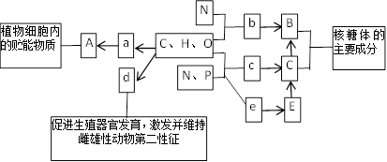
A. 在动物细胞内与A作用最相近的物质是糖原
B. 物质d的化学本质是脂质
C. e和c的区别是空间结构不同
D. 在人体细胞中物质e共有4种
【答案】C
【解析】
【分析】
1、核糖体主要由蛋白质和RNA组成；淀粉是植物细胞的储能物质，其基本组成单位是葡萄糖；脂肪是动植物细胞共有的良好的储能物质；性激素能够激发并维持动物的第二性征，属于脂质中的固醇类物质。
分析题图：A为植物细胞内的储能物质，由C、H、O组成，表示淀粉，a表示单糖；核糖体由RNA和蛋白质组成，因此可以确定B由C、H、O、N组成，表示蛋白质，b表示氨基酸；C由C、H、O、N、P组成，表示RNA，c表示核糖核苷酸；d具有促进性器官发育、激发并维持雄雌性动物的第二性征的功能，d是性激素；E是DNA，e是脱氧核苷酸。
【详解】A、植物细胞内的储能物质是A淀粉，动物细胞内的储能物质糖原，功能相近，A正确；
B、由分析可知，物质d为性激素，属于脂质中的固醇类物质，B正确；
C、由分析可知，E是DNA，C是RNA，因此c表示核糖核苷酸，e表示脱氧核苷酸，两者之间的区别主要是五碳糖和含氮碱基的不同，C错误；
D、e表示脱氧核苷酸，是DNA的组成单位，人体细胞中含有4种脱氧核苷酸，D正确。
故选C。
【点睛】
48. 下列各种生物中关于碱基、核苷酸、五碳糖种类的描述正确的是（ ）
 | 生物种类 | 碱基 | 核苷酸 | 五碳糖
A | HIV | 5种 | 5种 | 1种
B | 烟草叶肉细胞 | 5种 | 8种 | 2种
C | 烟草花叶病毒 | 4种 | 8种 | 2种
D | 豌豆根毛细胞 | 8种 | 8种 | 2种

A. A B. B C. C D. D
【答案】B
【解析】
【分析】
1、DNA和RNA化学组成的比较：
英文缩写 | 基本组成单位 | 五碳糖 | 含氮碱基
DNA | 脱氧核糖核苷酸 | 脱氧核糖 | A、C、G、T
RNA | 核糖核苷酸 | 核糖 | A、C、G、U
2、细胞类生物的核酸有DNA和RNA，遗传物质都是DNA，病毒只含有DNA或RNA，故遗传物质是DNA或RNA。
【详解】A、HIV为RNA病毒，含有的碱基、核苷酸、五碳糖种类为4种、4种、1种，A错误；
B、烟草为植物，细胞内含有DNA和RNA两种核酸，含有的碱基、核苷酸、五碳糖种类为5种、8种、2种，B正确；
C、烟草花叶病毒为RNA病毒，含有的碱基、核苷酸、五碳糖种类为4种、4种、1种，C错误；
D、豌豆为植物，细胞内含有DNA和RNA两种核酸，含有的碱基、核苷酸、五碳糖种类为5种、8种、2种，D错误。
故选B。
【点睛】本题考查DNA分子的基本单位、RNA分子的组成和种类，首先要求考生能准确判断各生物的遗传物质；其次要求考生识记DNA和RNA的化学组成，再根据题干要求选出正确的答案。
49. 小麦种子萌发时产生淀粉酶,将淀粉水解为麦芽糖、葡萄糖等。小麦种子萌发的最适温度为30℃左右（此时产生淀粉酶的速度最快）。取适量小麦种子分别在20℃和30℃培养箱中培养4天后,作如下处理:在3支试管中加入等量斐林试剂并加热至50℃左右,摇匀后观察试管中的颜色。结果是
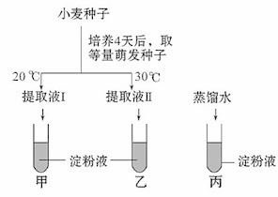
A. 甲呈蓝色,乙呈砖红色,丙呈无色
B. 甲呈无色,乙呈砖红色,丙呈蓝色
C. 甲、乙都呈砖红色,丙呈无色
D. 甲呈浅砖红色,乙呈砖红色,丙呈蓝色
【答案】D
【解析】
【分析】
【详解】根据图示：甲试管中加入提取液Ⅰ和淀粉溶液，乙试管加入提取液Ⅱ和淀粉溶液，提取液中含有酶和麦芽糖及葡萄糖，小麦种子萌发的最适温度为30℃左右，此时产生淀粉酶的速率最快，30℃时的提取液中还原糖的含量高于20℃时的提取液，因此甲试管中还原糖少于乙试管，加入斐林试剂反应后，甲呈浅砖红色，乙呈砖红色，丙试管中淀粉是非还原糖，试管中加入等量蒸馏水作对照，加入斐林试剂后不发生反应，应为斐林试剂的颜色蓝色，D正确。
50. 生物大分子通常都有一定的分子结构规律，即是由一定的基本结构单位，按一定的排列顺序和连接方式形成的多聚体，下列表述正确的是（ ）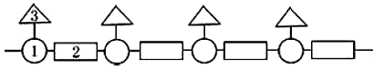
A. 若该图为一段肽链的结构模式图，则1表示肽键，2表示中心碳原子，3的种类有20种
B. 若该图为一段RNA的结构模式图，则1表示核糖，2表示磷酸基团，3的种类有4种
C. 若该图为一段单链DNA的结构模式图，则1表示磷酸基团，2表示脱氧核糖，3的种类有4种
D. 若该图表示多糖的结构模式图，淀粉、纤维素和糖原是相同的
【答案】B
【解析】
【分析】生物大分子（糖类、脂质、核酸、蛋白质）是由小分子聚合而成，这些小分子称为结构单元。糖类的结构单元是单糖，如多糖的结构单元是葡萄糖，核酸的基本单位为核苷酸，蛋白质的基本单位为氨基酸。糖类的主要功能是作为能源物质，如淀粉是植物的能源物质，而糖原是动物的贮能物质。蛋白质由于氨基酸的种类、数量、排列顺序以及多肽链的空间结构的不同，而具有多种功能，如催化、免疫、运输、识别等。核酸包括DNA和RNA，DNA是细胞中的遗传物质，RNA与基因的表达有关。脂质包括磷脂（细胞膜的成分）、油脂（贮能物质）、植物蜡（保护细胞）、胆固醇、性激素等。
【详解】A、如果该图为一段肽链的结构模式图，则1表示中心碳原子，2表示肽键，3是R基，R基种类有21种，A错误；
B、如果该图为一段RNA的结构模式图，则1表示核糖，2表示磷酸基团，3是碱基，碱基有4种（A、U、C、G），B正确；
C、由于碱基连接在五碳糖上，如果图为一段单链DNA的结构模式图，则1表示脱氧核糖，2表示磷酸基团，3表示碱基，碱基有4种（A、T、C、G），C错误；
D、如果该图表示多糖的结构摸式图，淀粉、纤维素和糖原是不同的，D错误。
故选B。
二、非选择题
51. 下面是某真核生物体内一种蛋白质的肽链结构示意图（图1，其中的数字为氨基酸序号）及肽链的部分放大图（图2），请据图回答下列问题：
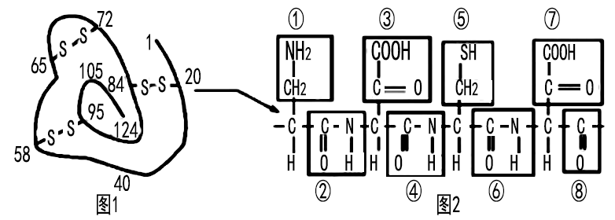
(注：每个—S—S—的形成是由两个—SH脱去两个H形成的）
（1）氨基酸的结构通式是___________，图2中表示R基的序号是________________。
（2）结合图2，图1中该化合物有______个肽键，至少有______个羧基，至少有_____个氧原子。
（3）鉴定生物组织中蛋白质用的是__________试剂，该试剂能与蛋白质反应，是因为蛋白质中含有肽键，肽键的结构为____________ 。
（4）若氨基酸的平均分子量为a，则图1化合物的分子量为______________（用a表示）。
【答案】 (1). 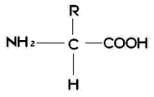 (2). ①③⑤⑦ (3). 123 (4). 3 (5). 129 (6). 双缩脲试剂 (7). -CO-NH- (8). 124a-2220
【解析】
【分析】
1、构成蛋白质的基本单位是氨基酸，每种氨基酸分子至少含有1个氨基和1个羧基，且都有一个氨基和一个羧基连接在同一个碳原子上，这个碳原子还连接一个氢和一个R基，氨基酸的不同在于R基的不同。
2、氨基酸在核糖体中通过脱水缩合形成多肽链，而脱水缩合是指一个氨基酸分子的羧基（-COOH ）和另一个氨基酸分子的氨基（-NH₂）相连接，同时脱出一分子水的过程；连接两个氨基酸的化学键是肽键，其结构式是-CO-NH-；氨基酸形成多肽过程中的相关计算：肽键数=脱去水分子数=氨基酸数一肽链数，游离氨基或羧基数=肽链数+R基中含有的氨基或羧基数，至少含有的游离氨基或羧基数=肽链数，氮原子数=肽键数+肽链数+R基上的氮原子数=各氨基酸中氮原子总数，氧原子数=肽键数+2×肽链数+R基上的氧原子数=各氨基酸中氧原子总数一脱去水分子数，蛋白质的相对分子质量=氨基酸数目×氨基酸平均相对分子质量一脱去水分子数×18。
3、分析题图：图甲为某蛋白质的肽链结构示意图，该蛋白质含有1条肽链，由124个氨基酸组成且有3个二硫键；图乙为图甲中的部分肽链放大示意图，其中①、③、⑤、⑦表示R基（依次是-CH₂-NH₂、-CO-COOH、-CH₂-SH、-CO-COOH），②、④、⑥表示肽键（-CO-NH-），⑧为肽键的一部分。
【详解】（1）由分析可知，氨基酸的结构通式是 ，图2中表示R基的是①③⑤⑦。
（2）该化合物是由124个氨基酸组成的蛋白质，由氨基酸经脱水缩合形成该化合物的过程中，形成的肽键数=氨基酸数-肽链数=124-1=123个；结合图2， 图1由1条多肽链组成，肽链上有1个羧基，图2中R基中有2个羧基，所以图1中至少有3个羧基，3个羧基中有6个氧原子，多肽链由124个氨基酸组成，可形成123个肽键，含123个氧原子，故至少有氧原子数为：123+6=129个。
（3）鉴定生物组织中蛋白质所用的是双缩脲试剂，产生紫色颜色反应；该试剂能与蛋白质反应，是因为蛋白质中含有肽键，肽键的结构为-CO-NH-。
（4）若氨基酸的平均分子量为a，则图1化合物多肽链由124个氨基酸组成，形成123个肽键，3个二硫键（脱去6个氢），故图1化合物的分子量为124×a－123×18-6=124a-2220。
【点睛】本题结合某蛋白质的肽链结构示意图及肽链的部分放大图，考查蛋白质的合成--氨基数脱水缩合的知识，考生识记氨基数的结构通式，明确氨基酸脱水缩合的过程和实质，掌握氨基数脱水缩合过程中的相关计算是解题的关键。
52. 完成下面有关组成细胞主要化合物的概念图。
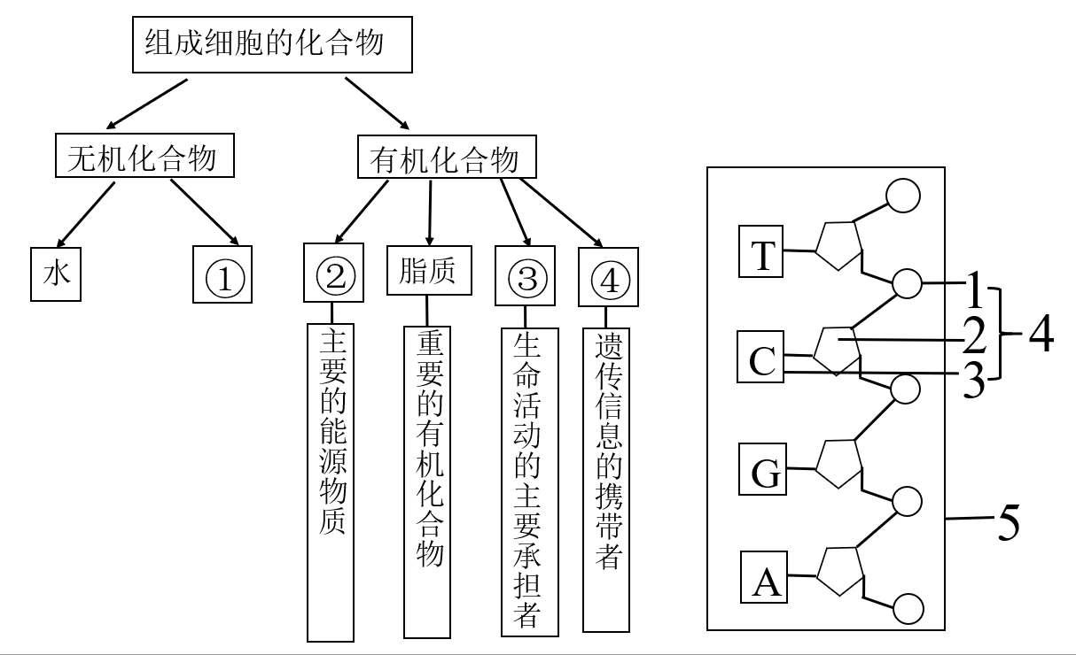
（1）图甲的②中被称为生命的燃料的是_____，脂质中构成生物膜重要成分的是____。
（2）图乙为图甲中④的一条长链，1、 2、 3的名称分别是_________、_______、_____。该结构中特有的碱基名称是_____________。（要求写中文全称）
（3）观察DNA和RNA在细胞中的分布，用的染色剂是____________________；该实验中用到8%的盐酸的具体作用是__________________________________________________。
【答案】 (1). 葡萄糖 (2). 磷脂 (3). 磷酸 (4). 脱氧核糖 (5). 胞嘧啶 (6). 胸腺嘧啶 (7). 甲基绿吡罗红染色剂 (8). 改变细胞膜的通透性，加速染色剂进入细胞；使构成染色质的DNA和蛋白质分离，有利于DNA和染色剂结合
【解析】
【分析】
1、组成细胞的化合物分为无机化合物和有机化合物，无机化合物包括水和无机盐，有机化合物包括糖类、脂质、蛋白质和核酸，蛋白质是生命活动的主要承担者，核酸是遗传信息的携带者，脂质是重要的有机化合物。
2、无机盐在细胞中含量很少，主要以离子形式存在，还有少数以化合物的形式存在。
3、糖类按照水解情况可分为单糖、二糖、多糖。
4、核酸根据五碳糖不同分为DNA和RNA，二者在组成成分上的差异：①五碳糖不同，DNA中的五碳糖是脱氧核糖，RNA中的五碳糖是核糖；②碱基不完全相同，DNA中特有的碱基是胸腺嘧啶T，RNA中特有的碱基是尿嘧啶U；核酸的基本组成单位是核苷酸，1分子核苷酸由1分子磷酸，1分子碱基和1分子五碳糖组成。
【详解】（1）图甲的②中被称为生命的燃料的是葡萄糖，是细胞最主要的能源物质，脂质中的磷脂是构成生物膜最重要的成分。
（2）核酸是遗传信息的携带者，图乙含有T，说明是DNA的一条链，1、 2、 3的名称分别是磷酸、脱氧核糖、胞嘧啶。该结构中特有的碱基名称是胸腺嘧啶。
（3）观察DNA和RNA在细胞中的分布，可用甲基绿吡罗红染色剂对其染色；该实验中用到8%的盐酸的具体作用是改变细胞膜的通透性，加速染色剂进入细胞；使构成染色质的DNA和蛋白质分离，有利于DNA和染色剂结合。
【点睛】本题考查组成细胞的无机物和有机化合物的分类以及功能，对糖类、脂质、核酸、蛋白质几种化合物的作用以及对无机物的基础知识的记忆是解题关键。
53. 图甲、乙是动植物细胞亚显微结构模式图，①～⑩表示细胞的各结构。请据图分析：
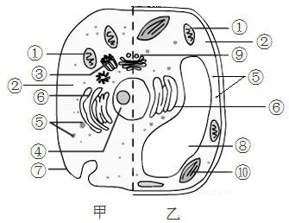
（1）图示细胞中，具有双层膜的细胞器有_____(填序号)；图中植物细胞特有的细胞器是____________(填序号)。
（2）细胞器①的功能是____________；若要在显微镜下观察①的形态，应选择的试剂是_____________，出现的颜色是____________。
（3）图中③的作用是________ ；该细胞中磷脂的合成场所是图中的_____。(填中文名称)
（4）科学家提供³⁵S标记的氨基酸培养哺乳动物的乳腺细胞，测量细胞合成并分泌乳腺蛋白过程中各种膜结构的面积变化，结果如下图。下列选项表示a、b、c所代表的膜结构名称以及放射性标记出现的先后顺序，正确的是：__________ 。
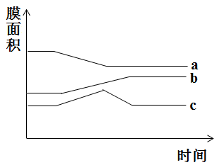
A．a核糖体→b内质网→c高尔基体
B．a内质网→b高尔基体→c细胞膜
C．a高尔基体→c内质网→b细胞膜
D．a内质网→c高尔基体→b细胞膜
【答案】 (1). ①⑩ (2). ⑧⑩ (3). 细胞有氧呼吸的主要场所 (4). 健那绿染液 (5). 蓝绿色 (6). 与细胞的有丝分裂有关 (7). 内质网 (8). D
【解析】
【分析】
1、图甲是动物细胞亚显微结构模式图，图乙是植物细胞亚显微结构模式图，其中结构①～⑩依次是线粒体、细胞质基质、中心体、细胞核、核糖体、内质网、细胞膜、液泡、高尔基体、叶绿体。
2、分泌蛋白的合成与分泌过程为：附着在内质网上的核糖体合成蛋白质→内质网进行粗加工→内质网“出芽”形成囊泡→高尔基体进行再加工形成成熟的蛋白质→高尔基体“出芽”形成囊泡→细胞膜，经过此过程，内质网膜面积减少，细胞膜面积增多，高尔基体膜面积几乎不变，故图中a表示内质网，c表示高尔基体，b表示细胞膜。
【详解】（1）图示细胞中，具有双层膜的结构有①线粒体、④细胞核、⑩叶绿体，其中①⑩是细胞器；图中植物细胞特有的细胞器是⑧液泡、⑩叶绿体。
（2）图中①线粒体是细胞有氧呼吸的主要场所，线粒体能被活体染料健那绿染液染成蓝绿色，故若要在显微镜下观察①线粒体的形态，应选择的试剂是健那绿染液，出现的颜色是蓝绿色。
（3）图中③是动物细胞和低等植物细胞中含有的中心体，与细胞的有丝分裂有关；磷脂属于脂质，其合成场所是内质网。
（4）提供³⁵S标记的氨基酸培养哺乳动物的乳腺细胞，放射性首先出现在附着有核糖体的内质网上，合成的肽链在内质网中加工后，以囊泡的形式转移到高尔基体，该过程中内质网膜面积减小，高尔基体膜面积增大，随后高尔基体对乳腺蛋白包装，以囊泡的形式转运到细胞膜，该过程中高尔基体膜面积减小，细胞膜面积增大，故放射性标记出现的先后顺序是：a内质网→c高尔基体→b细胞膜，故选D。
【点睛】本题考查细胞的结构与功能，考查对细胞结构与功能的理解。解答此题，可根据细胞器的形态判断细胞器种类，根据分泌蛋白的合成、分泌过程判断有关膜结构的面积变化。
54. 瘦素是最近由英国研究人员发现的人体中一种重要激素，它能控制人的食欲，注射瘦素后，人的食欲会下降，从而对人体是否发胖起到至关重要的作用。请回答下列问题：
（1）肥胖是由体内脂肪过多引起的，检验脂肪的试剂是________，颜色反应是________。
（2）在大地震后期的救援中，从废墟下救出的生还者女性较男性多，其原因在于女性皮下脂肪厚，在没有食物和饮水的条件下，女性的生存期限会比男性长。请从脂肪的元素组成及主要作用角度分析出现上述现象的原因是_____________________________。
（3）某校生物兴趣小组想利用以下材料，设计实验探究瘦素能否控制动物的食欲以及能否起到减肥作用，请帮他们完成下列实验设计。
材料用具：身体健康、生长状况基本相同大鼠若干只、普通饲料、一定剂量的瘦素溶液、生理盐水，其他所需条件均满足。
实验步骤：第一步：选取身体健康、生长状况基本相同大鼠若干只，_____________分为两组，并编号为甲、乙。
第二步：甲组每天注射一定剂量的瘦素溶液，乙组每天注射____________。
第三步：在正常饲养的基础上，在_____________条件下分别饲养一段时间。
第四步：一段时间后，观察____________，称量并统计各组大鼠的体重。
【答案】 (1). 苏丹Ⅲ(Ⅳ)染液 (2). 橘黄色(红色) (3). 脂肪是重要的储能物质，其含氢量高，氧化分解时释放能量多，产生的水多 (4). 随机平均 (5). 等量的生理盐水 (6). 相同且适宜的 (7). 大鼠的食欲状况
【解析】
【分析】
本题属于探究实验。其设计思路为取材、分组并编号，对照实验的设计，单一变量的处理，而其他条件要保持一致，观察记录实验结果，预测结果。需要注意的是，由于是探究性实验，因此结果不是唯一的，结论也不是唯一的，大多有三种可能：变量促进结果；变量抑制结果；变量与结果无关。
【详解】（1）检验脂肪可用苏丹Ⅲ（Ⅳ）染液，颜色反应是橘黄色（红色）。
（2）脂肪是重要的储能物质，其含氢量高，相同质量的脂肪与糖类相比，氧化分解时释放能量多，产生的水多。
（3）探究“瘦素”能否控制动物的食欲以及能否起到减肥作用，应设计有无“瘦素”的对照试验，实验的自变量为瘦素的有无，实验动物的生理状况、培养条件等为无关变量，应保持相同且适宜。故实验步骤为：
第一步：选取身体健康、生长状况基本相同的大鼠若干只，随机平均分为两组，并编号为甲、乙。
第二步：甲组每天注射一定剂量的“瘦素”溶液，乙组每天注射等量的生理盐水。
第三步：在正常饲养的基础上，在相同且适宜的条件下分别饲养一段时间。
第四步：一段时间后，观察大鼠的食欲状况，称量并统计各组大鼠的体重。
【点睛】本题考查了组成细胞化合物的有关实验探究，要求考生明确，在对照实验中，除了实验自变量不相同外，其他条件都必须相同且适宜，只有这样才能说明最后的实验结果是由自变量引起的。

